私たちが声をあげるとき
「DPI女性障害者ネットワーク＊新実態調査報告書」完成学習会in さっぽろ
日時：2024.5.25（土） 13:30-16:00（開場13:00）
場所：札幌エルプラザ4階大会議室＆オンライン

障害をもっていること、女性であること、さらにはその他の独自性が重なり合って不利益や被害を受ける“複合差別”への理解を深めるために、DPI女性障害者ネットワークとNPO法人リカバリーの共催による研修を開催いたします。今回はメンタルヘルスの不調や、見過ごされてきた成人期の発達障害に伴う困難についてもスピーカーが登壇されます。なお本研修は、対面とオンラインのハイブリッド型で開催いたします。
多くの方に、ジェンダーと障害という掛け合わせのなかで浮かび上がる“複合差別”の現状を知っていただきたく、たくさんの皆様のご参加をお待ちしています。

第１部 『障害のある女性の困難を可視化して』13:30-14:20
佐々木貞子（DPI女性障害者ネットワーク）「複合差別実態調査とその後10年の活動から」
藤原久美子（DPI女性障害者ネットワーク）「障害女性の課題をメインストリームに！」
吉成亜実（筋ジス病棟の未来を考えるプロジェクト・オンライン登壇）「『嫌な気持ち』を『仕方ない』で済まさないで」

第２部 『障がい×ジェンダーの課題に取り組む』14:30-15:10
大嶋栄子(NPO法人リカバリー）「ジェンダーの視点からみる女性のメンタルヘルス」
まゆみ「トラウマを生き延びるということ」

第３部 『私たちが声をあげるとき』全体トーク 15:20-16:00
モデレーター 大嶋栄子(NPO法人リカバリー）
参加者および登壇者のみなさん

＜参加申し込みについて＞
以下のいずれかの方法でお申し込みください。
①Peatixによる 右のQRコードから
②メールによる：info@recovery-soleil.com
③電話による：011-374-6014 (NPO法人リカバリー)
④FAXによる：011-374-6041(NPO法人リカバリー)
＊いずれの場合にも対面／オンライン、氏名、連絡先(携帯)、ご所属などをお知らせください。
＊参加費用はいずれも無料です。
＊対面参加、オンライン参加いずれの場合にも手話通訳および要約筆記をご覧いただけます。
＊本研修に関するお問い合わせ
NPO法人リカバリー(札幌市東区北33条東15丁目1-1-4F)
電話：011-374-6014 行方(なめかた)

DPI女性障害者ネットワークとは、障害のある女性のエンパワメントと優生保護法撤廃を目的に、1986年スタートしました。障害種別やライフスタイルも多様な女性たちが集まり、自らが被っている複合差別解消を目指して、政策提言や啓発活動を行っています。
メンバーには障害のない女性もいます。お互いの違いを認め合い、誰もが人権を尊重され、自分らしく生きられるインクルーシブな社会を目指して活動を続けています。
2023年6月に『障害のある女性の困難～複合差別実態調査とその後10年の活動から～』を出版しました。この冊子を紹介し、全国五ヶ所にて研修をおこなう予定としています。

＜会場まで：交通のご案内＞
＊JR札幌駅より徒歩3分
＊地下鉄南北線さっぽろ駅より徒歩7分
＊地下鉄東豊線さっぽろ駅より徒歩10分
＊札幌駅北口地下歩道を直進し、12番出口横から建物の中まで直通することができます。

会場地図
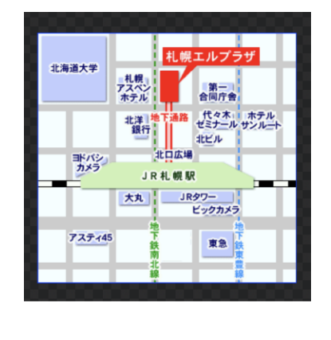

ソーシャルジャスティス基金助成事業

